年金不正受給 債権１．１億円
１４年度 ５年で時効被害総額不明
年金の不正受給が相次いで判明し、国による返還請求が急増している。２０１４年度の返還請求額は１億１千万円を超え、前年度の約２．３倍になった。日本年金機構の調査で、受給者が死亡したのに家族らが長年にわたりもらい続ける不正が洗い流されたことが原因。
対応が遅れた結果、多くは時効によって返還請求もできなくなっている。情報公開請求に対し、機構が資料を開示した。
それによると、不正受給と認定して国が債権として返還請求できる年金額は１２年度が３３８６万円、１３年度が５０２１万円、１４年度が１億１３６２万円。この３年間で２億円近くになるが、１４年度末まで回収できたのは１８％にとどまっている。
そのうえ、不正受給が判明しても会計法で国が返還請求できるのは過去５年分だけ。

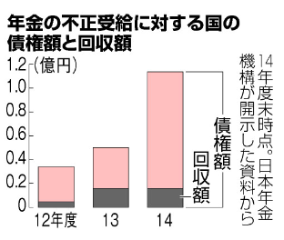

それより前の不正受給分は、時効で消滅する。例えば、今年５月に岐阜県で発覚した約５１００万円の不正受給事件では、時効で消滅しなかったのは７００万円弱だけだった。
不正受給を防ぐため自治体の住民基本台帳ネットワークと機構に登録された住所が異なる受給者に対し、機構は毎年１回、生存を確認する現況届の提出を求めている。
ただ、虚偽の現況届で不正受給した事例が判明し、１４年２月から対策を強化。現況届が必要な７５歳以上のうち、介護保険料を年金から天引きされていない約８千人を対象に戸別訪問などの調査を進めている。厚生労働省は近く、この調査結果をまとめる。
不正受給による被害総額について、厚労省は「通常の業務をする上で計算は必須ではない」（担当者）として把握していない。

朝日新聞 １１月１３日掲載

